**A**

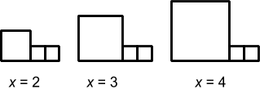

**B**

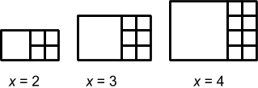

**C**

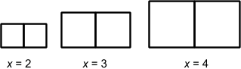

**1**

***y* = *x*2 + 2*x***

**2**

***y* = *x*2 + 2**